EXMO. SR. PRESIDENTE DA CÂMARA MUNICIPAL DE SUMARÉ

Indico ao Exmo. Senhor Prefeito Municipal, junto ao departamento competente, no sentido de estar executando recapeamento no bairro Jardim Marchissolo mais especificamente na Rua Joaquim Duarte.

**Justificativa:** Tal indicação se justifica tendo em vista que o Jardim Marchissolo tem várias ruas necessitando de recapeamento, sendo a Rua Joaquim Duarte extremamente deteriorada e não comporta mais processo de tapa buracos e sim recapeamento através do PRC (Programa de Recapeamento Continuado)

Sala de Sessões, 29 de Março de 2021.

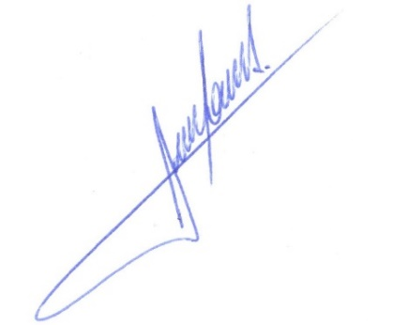

**RODRIGO DORIVAL GOMES**

Vereador

Cidadania